бюджетное профессиональное образовательное учреждение
Вологодской области
«Череповецкий лесомеханический техникум им. В.П. Чкалова»
Специальность 09.02.07 Информационные системы и программирование

ДИПЛОМНЫЙ ПРОЕКТ

МОЯ ТЕМКА

СТУДЕНТ: | 4 курса группы ИС-43
 | Осипов Илья Александрович
 | подпись
НАУЧНЫЙ РУКОВОДИТЕЛЬ: | Преподаватель
 | Леонова Анна Васильевна
РЕЦЕНЗЕНТ: | Начальник отдела по разработке программного обеспечения АО «Апатит»
 | Зубенко Михаил Петрович
ДОПУЩЕНО К ЗАЩИТЕ: | « |  | » |  |  |  | 2026 | г.
ДАТА ЗАЩИТЫ: | « |  | » |  |  |  | 2026 | г.
ЗАВ. ОТДЕЛЕНИЕМ: | _______________ |  |  |  | / А.В. Леонова
ОЦЕНКА ЗАЩИТЫ:

г. Череповец
2026 г.

СОДЕРЖАНИЕ
ВВЕДЕНИЕ 4
1. ИССЛЕДОВАНИЯ ПРЕДМЕТНОЙ ОБЛАСТИ 6
1.1 Анализ предметной области 6
1.2 Постановка проблемы 7
1.3 Описание пользователей и заинтересованных лиц 8
1.4 Анализ существующих аналогов 9
1.5 Плюсы рассматриваемого электронного продукта 10
1.6 Выбор средств разработки 11
2. ПРОЕКТИРОВАНИЕ СИСТЕМЫ 13
2.1 Подготовка контекстной диаграммы и перечня сценариев использования системы 13
2.2 Построение диаграмм деятельности 15
2.3 Построение диаграммы последовательностей 19
2.4 Cхема навигации экранов приложения 20
3. РАСЧЕТ ТЕХНИКО – ЭКОНОМИЧЕСКИХ ПОКАЗАТЕЛЕЙ 23
3.1 Экономическая эффективность 23
3.2 Трудозатраты на разработку и отладку программы 23
3.3 Расчёт себестоимости программного продукта 24
3.4 Цена программного продукта 25
ЗАКЛЮЧЕНИЕ 26
СПИСОК ИСПОЛЬЗУЕМЫХ ИСТОЧНИКОВ 28
ПРИЛОЖЕНИЕ 1. ТЕХНИЧЕСКОЕ ЗАДАНИЕ 30
ПРИЛОЖЕНИЕ 2. РУКОВОДСТВО ПОЛЬЗОВАТЕЛЯ 37
ПРИЛОЖЕНИЕ 3. ЛИСТИНГ ПРИЛОЖЕНИЯ 38

ВВЕДЕНИЕ

Актуальность данной работы обусловлена цифровой трансформацией малого бизнеса, где эффективное управление задачами и проектами становится ключевым фактором конкурентоспособности. Для индивидуального предпринимателя Сухорукова, как и для многих представителей малого и среднего бизнеса, процессы планирования, постановки задач сотрудникам и контроля их исполнения зачастую остаются неформализованными. Использование разрозненных инструментов, таких как мессенджеры, электронная почта и таблицы, приводит к потере информации, срыву сроков и неэффективному использованию рабочего времени.
Целью данного дипломного проекта является разработка мобильного приложения для автоматизации процесса планирования и управления задачами в компании ИП Сухоруков на базе кроссплатформенного фреймворка Flutter.
Для достижения поставленной цели необходимо решить следующие задачи:
- Провести анализ предметной области и требований заказчика (ИП Сухоруков).
- Исследовать рынок существующих решений и обосновать необходимость разработки кастомного приложения.
- Спроектировать архитектуру, пользовательский интерфейс и логику работы мобильного приложения.
- Реализовать работоспособный прототип приложения с использованием выбранного стека технологий (Flutter, Bloc).
- Провести оценку экономической эффективности внедрения разработанного решения.
- Подготовить документацию (техническое задание, руководство пользователя).
Объектом исследования является процесс планирования и оперативного управления задачами в малой бизнес-среде.
Предметом исследования выступают методы, инструменты и архитектурные подходы к разработке мобильных кроссплатформенных приложений для автоматизации бизнес-процессов.
Практическая значимость работы заключается в создании готового к внедрению программного продукта, который позволит ИП Сухорукову стандартизировать процессы управления, повысить прозрачность и дисциплину выполнения задач, а также сократить операционные издержки. Открытая архитектура и исходный код предоставят заказчику возможность дальнейшей адаптации системы под меняющиеся бизнес-потребности.

ИССЛЕДОВАНИЯ ПРЕДМЕТНОЙ ОБЛАСТИ

1.1 Анализ предметной области

Для малого бизнеса, такого как предприятие ИП Сухорукова, ключевыми являются оперативность, гибкость и четкость в коммуникации. Однако текущий процесс управления задачами часто строится на неформальных договоренностях и использовании универсальных коммуникационных каналов (Telegram, WhatsApp, электронная почта). Это приводит к системным проблемам:
- Потеря информации: Важные поручения и дедлайны "тонут" в общих чатах.
- Отсутствие единого источника истины: Невозможно быстро получить актуальную картину по статусу всех проектов.
- Низкая персональная ответственность: Задачи не закреплены формально, что ведет к перекладыванию ответственности.
- Непроизводительные затраты времени руководителя: Постоянный ручной сбор статусов и напоминания отнимают время от стратегических вопросов.
Автоматизация этого процесса через специализированное мобильное приложение позволит:
- Структурировать работу, введя четкие сущности: Проект -> Задача -> Исполнитель -> Срок -> Статус.
- Повысить прозрачность для всех участников.
- Высвободить ресурсы руководителя за счет автоматизации контроля.
- Повысить исполнительскую дисциплину сотрудников.

1.2 Постановка проблемы

Несмотря на обилие готовых систем управления задачами (Trello, Asana, Jira), их применение в контексте ИП Сухорукова сталкивается с ограничениями:
- Финансовая неэффективность: Модель подписки (SaaS) создает постоянные операционные расходы, что критично для малого бизнеса.
- Избыточность и сложность: Крупные системы предлагают множество функций, не нужных небольшой команде, что повышает порог входа и снижает удобство.
- Отсутствие кастомизации: Невозможно адаптировать систему под специфические внутренние процессы компании.
- Зависимость от внешнего сервиса: Все данные хранятся на сторонних серверах, что создает риски безопасности и доступности.
Таким образом, проблема заключается в отсутствии доступного, простого в освоении, экономически выгодного и контролируемого инструмента для автоматизации планирования задач, который можно было бы развернуть внутри компании и адаптировать под ее уникальные нужды.
Цель разработки — создать кроссплатформенное мобильное приложение, которое устраняет указанные недостатки, предоставляя ИП Сухорукову:
- Полный контроль над данными и функционалом.
- Минимальную стоимость владения (отсутствие подписок).
- Простоту и интуитивность интерфейса, ориентированного на мобильное использование.
- Возможность базовой кастомизации и дальнейшего развития.

1.3 Описание пользователей и заинтересованных лиц

Роль | Интересы и потребности | Требования к системе
Заказчик(ИП Сухоруков) | Получение готового, работоспособного и легко поддерживаемого инструмента для автоматизации планирования в своей компании. Контроль над данными и возможность дальнейшей доработки силами собственных разработчиков. | Наличие полноценной документации и открытого исходного кода. Стабильность, безопасность и масштабируемость архитектуры. Минимальные текущие затраты на поддержку.
Исполнитель(Сотрудник компании) | Четкое понимание своих задач, сроков и приоритетов. Удобный инструмент для отметки о выполнении и коммуникации по задаче.Полный контроль над проектами: создание, назначение, мониторинг статусов, анализ результатов. Простое управление командой. | Удобный интерфейс для управления структурой проектов и задачами. Возможность назначения ответственных. Просмотр сводной информации.

1.4 Анализ существующих аналогов

Интуитивно понятный мобильный интерфейс. Своевременные уведомления о новых или измененных задачах. Минимальное время на освоение.
Критерий | Asana | Разрабатываемое приложение
Лицензия и доступность | Проприетарное SaaS-решение с платной подпиской для полного функционала. | Открытый исходный код. Возможность бесплатного развертывания на собственной инфраструктуре.
Кастомизация | Ограничена настройками в рамках предоставляемого интерфейса. Изменение логики или интерфейса невозможно. | Полная кастомизация благодаря доступности кода. Возможность адаптации под уникальные бизнес-процессы заказчика.
Архитектура | Монолитное веб-приложение с мобильными клиентами. | Нативное кроссплатформенное мобильное приложение на Flutter.
Стоимость владения | Постоянные ежемесячные/ежегодные платежи на всю команду. | Единовременные затраты на разработку. Далее — только затраты на хостинг бэкенда (при наличии).
Основное приемущество | Мощный, отлаженный функционал, экосистема интеграций. | Контроль, адаптируемость и отсутствие абонентской платы.

1.5 Плюсы рассматриваемого электронного продукта

На основе проведенного анализа сформулированы ключевые преимущества создаваемого приложения для ИП Сухорукова:
- Экономическая эффективность: Отсутствие ежемесячных платежей. Затраты только на единоразовую разработку.
- Контроль и безопасность: Все данные остаются внутри компании. Нет рисков, связанных с доступностью или политикой стороннего сервиса.
- Идеальное соответствие процессам: Приложение проектируется «с нуля» под конкретные нужды и ментальную модель заказчика, что гарантирует высокую удобство использования.
- Мобильность и доступность: Нативное качество интерфейса на Flutter обеспечивает быстрый доступ к задачам с любого устройства в любое время.
- Потенциал для роста: Архитектура приложения позволит в будущем легко добавлять новый функционал (например, интеграцию с бухгалтерскими сервисами, специфичные отчеты).

1.6 Выбор средств разработки

Для разработки приложения выбран следующий стек:
- Клиентская часть: Flutter (Dart 3.6) как основной фреймворк для кроссплатформенной разработки под iOS и Android.
- Архитектура: BLoC-паттерн (flutter_bloc + equatable) для управления состоянием и четкого разделения логики и интерфейса. Внедрение зависимостей организовано через Provider.
Работа с данными:
- Сеть: HTTP-клиент (http) и Google Sign-In для аутентификации
- Локальное хранилище: SharedPreferences для кеша и настроек
- Паттерн Repository реализован через отдельные модули (authentication_repository, tasks_repository и др.), что обеспечивает гибкость и тестируемость
Дополнительные библиотеки:
- Formz для валидации форм
- Intl для локализации
- Flutter SVG для векторной графики
Инструменты: VS Code, Git, Flutter Test для тестирования, Flutter Lints для анализа кода.
Обоснование выбора: Данный стек обеспечивает быструю разработку качественного кроссплатформенного приложения с четкой архитектурой, что оптимально по стоимости для ИП Сухорукова и позволяет легко масштабировать решение в будущем.

ПРОЕКТИРОВАНИЕ СИСТЕМЫ

2.1 Подготовка контекстной диаграммы и перечня сценариев использования системы

Контекстная диаграмма изображена на Рисунке 1
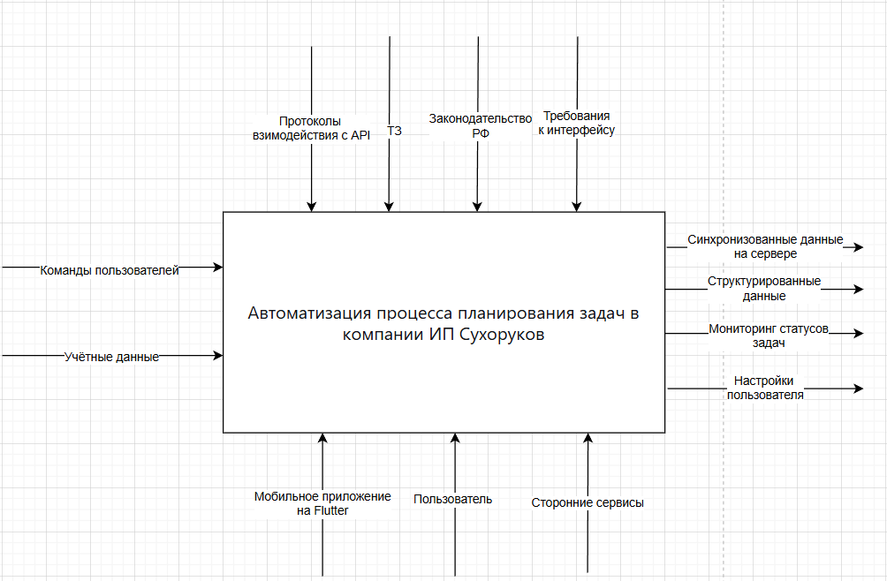Рисунок 1 - Контекстная диаграмма

Сценарии использования проиллюстрированы на Рисунке 2
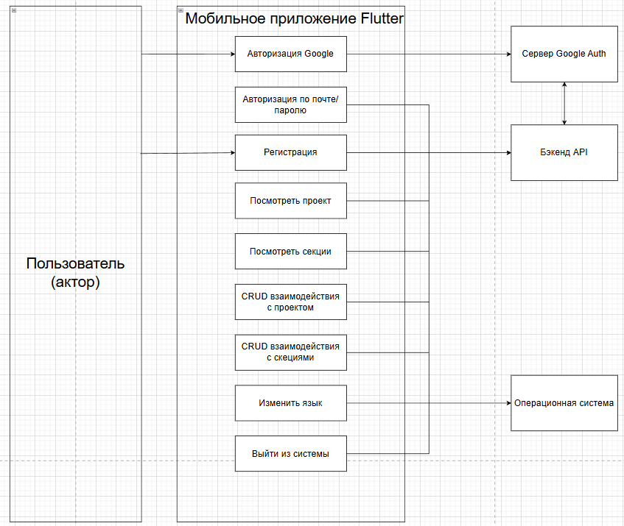Рисунок 2 - Сценарии использования

2.2 Построение диаграмм деятельности

Ниже на Рисунках 3-6 проиллюстрированы диаграммы деятельности.
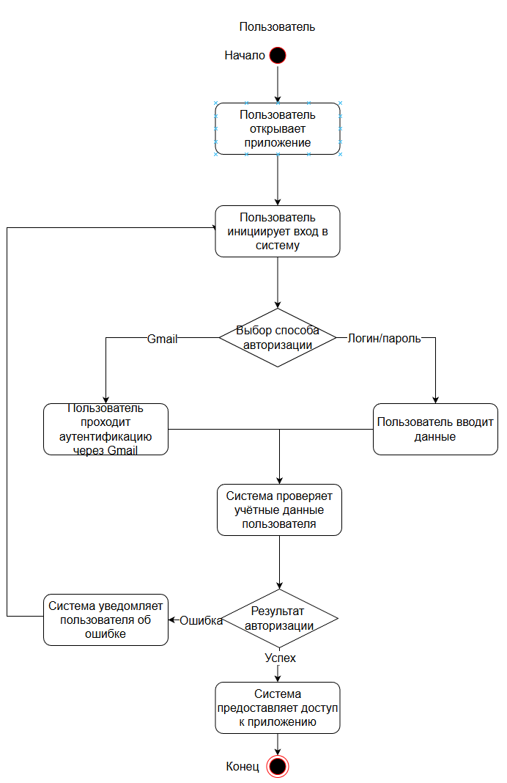Рисунок 3 - Диаграмма деятельности авторизации

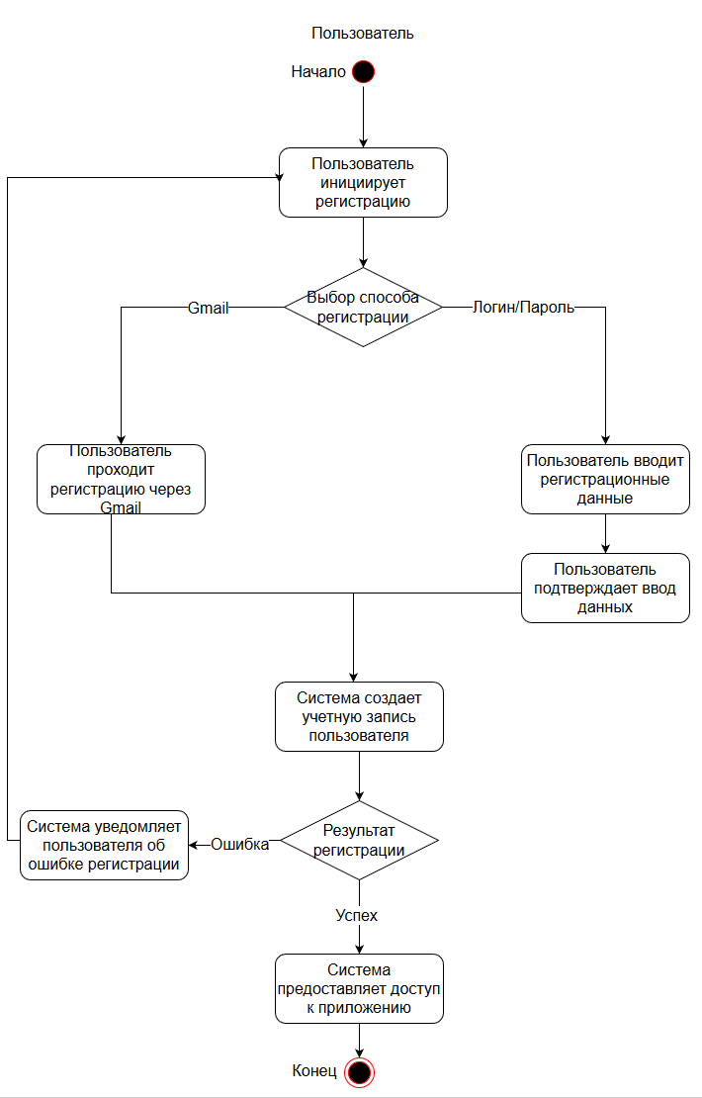Рисунок 4 - Диаграмма деятельности Регистрации

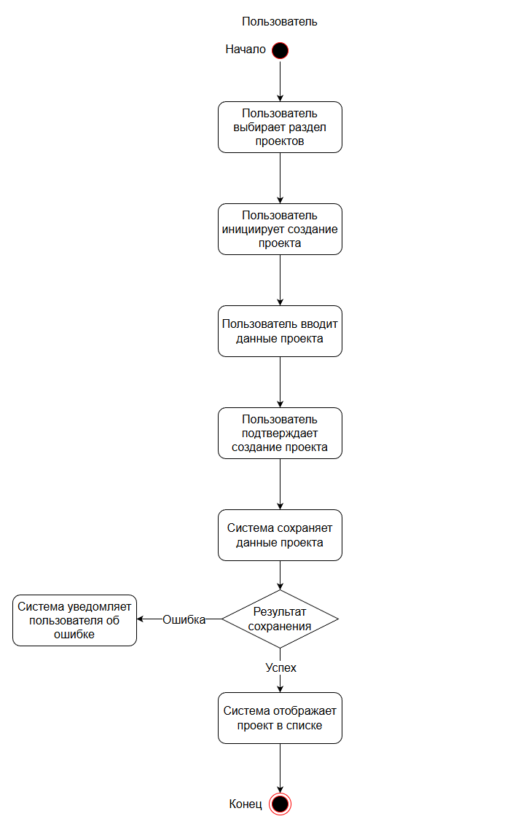Рисунок 5 - Диаграмма деятельности создания проекта

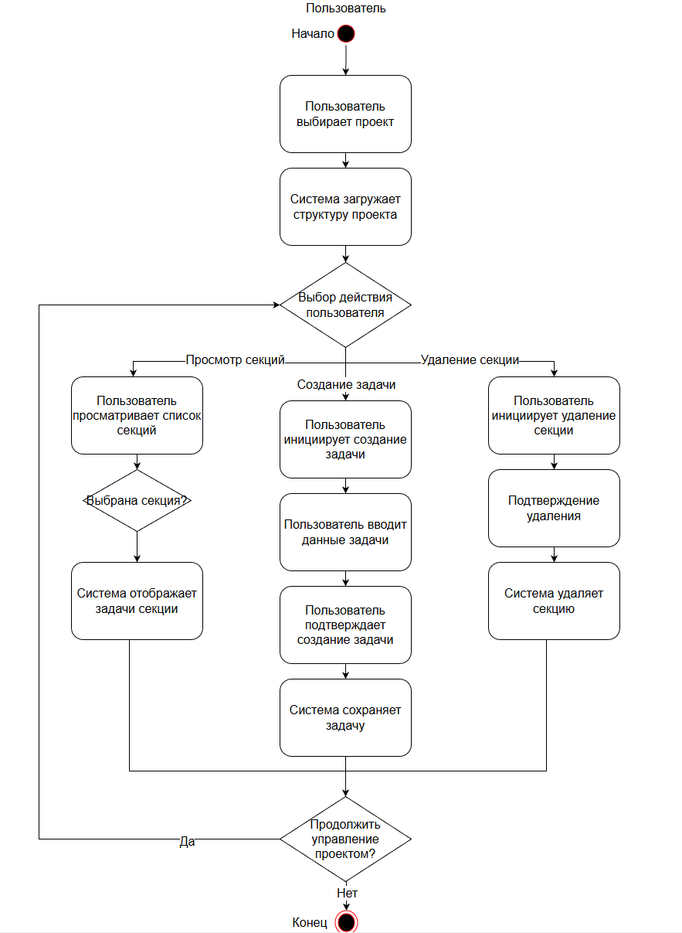Рисунок 6 - Диаграмма деятельности управления задачами проекта

2.3 Построение диаграммы последовательностей

Ниже на рисунках 7-8 проиллюстрированы диаграммы последовательностей.
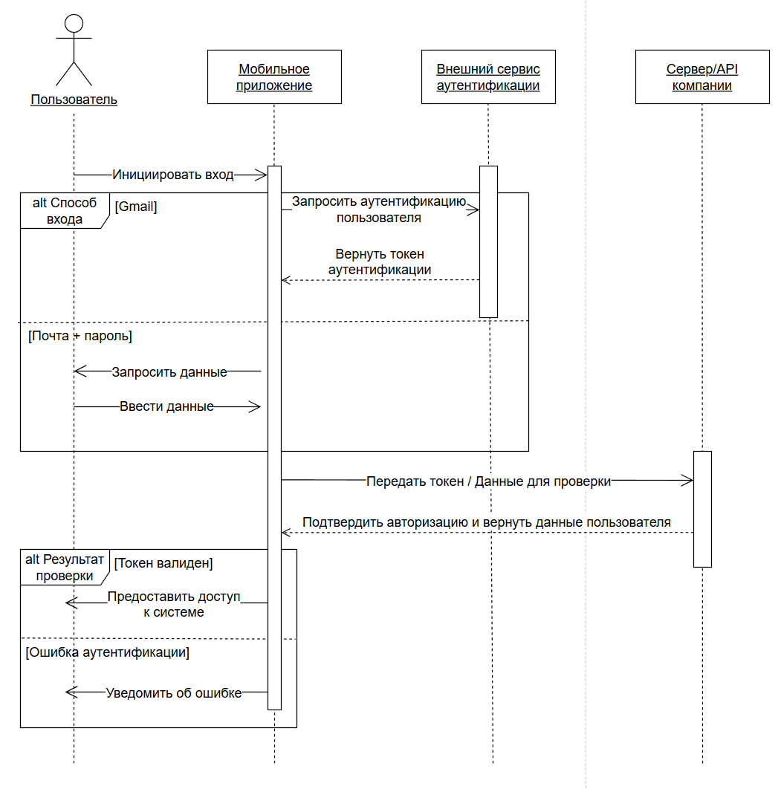Рисунок 7 - Диаграмма последовательности авторизации

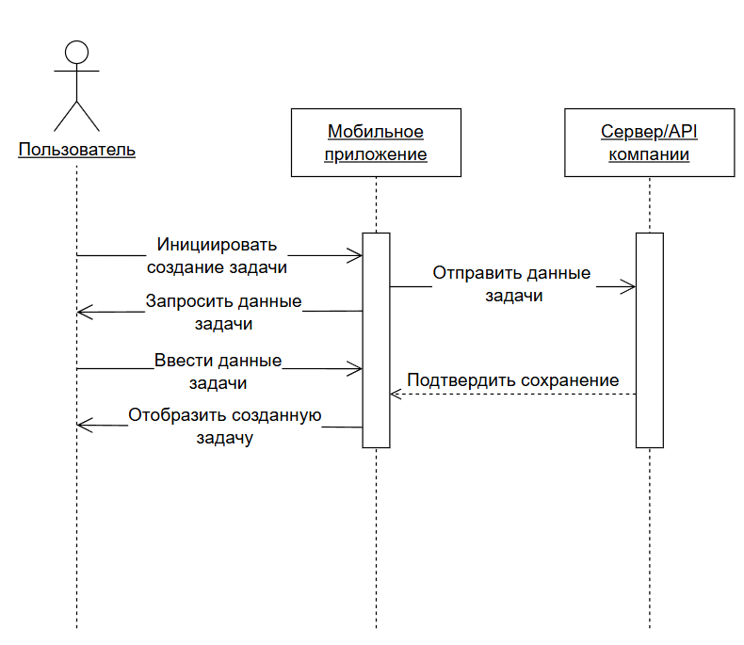Рисунок 8 - Диаграмма последовательности создания задачи

2.4 Cхема навигации экранов приложения

Ниже на рисунке 9 изображена диаграмма навигации экранов.
Navigator – отвечает за управление навигацией.

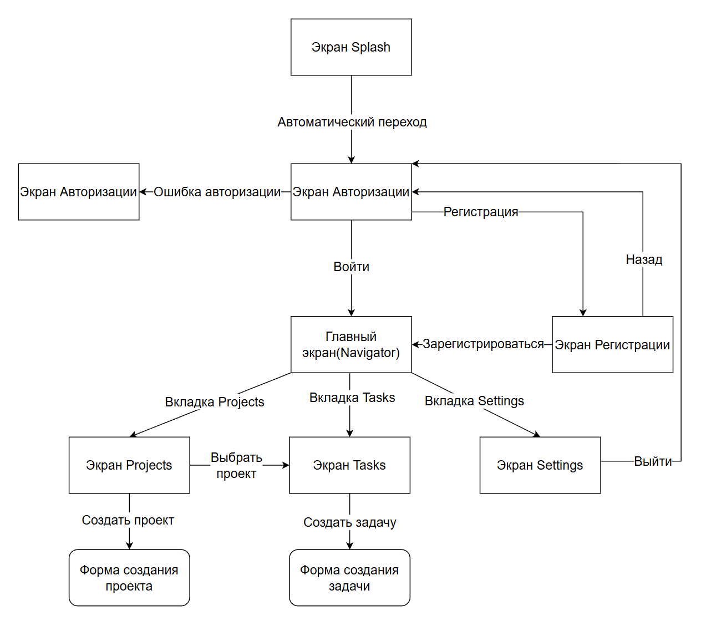Рисунок 9 - Диаграмма навигации экранов

РАСЧЕТ ТЕХНИКО – ЭКОНОМИЧЕСКИХ ПОКАЗАТЕЛЕЙ

3.1 Экономическая эффективность

Экономическая эффективность разработки мобильного приложения для автоматизации планирования задач определяется соотношением затрат на разработку и потенциальной пользы для компании. В качестве ориентира можно использовать рыночные аналоги, например, сервис Asana, который предлагает план «Starter» за 11 € в месяц и «Advanced» за 25 € в месяц на одного пользователя.
Для условной компании из 10 сотрудников:
- Подписка Asana Starter: 11 € × 10 ≈ 11 000 руб/мес
- Подписка Asana Advanced: 25 € × 10 ≈ 25 000 руб/мес
С учётом того, что стоимость разработки приложения составила 117 500 руб, окупаемость проекта составит:
- В случае Starter версии ≈ 10,7 месяцев
- В случае Advanced версии ≈ 4,7 месяцев
Таким образом, внедрение собственного приложения является экономически целесообразным, поскольку позволяет сократить расходы на сторонние сервисы и автоматизировать процесс планирования задач.

3.2 Трудозатраты на разработку и отладку программы

Этап разработки | Часы | Комментарий
Анализ требований и проектирование | 20 | Создание прототипа, проектирование UX/UI
Разработка экранов авторизации | 25 | Gmail OAuth, Почта/Пароль вход
Разработка домашнего экрана и раздела Projects | 35 | CRUD операций с проектами
Разработка раздела Tasks | 60 | CRUD секций и задач, работа с проектами
Разработка раздела Settings | 15 | Локализация, отображение версии приложения
Тестирование и отладка визульно | 10 | Ручное тестирование и исправление ошибок
ИТОГО | 165 | ~25 рабочих дней при 8-часовом рабочем дне

3.3 Расчёт себестоимости программного продукта

Себестоимость приложения определяется как сумма затрат на труд и дополнительные расходы на инфраструктуру и сервисы:
Трудозатраты: 215 часов × 500 руб/час = 107 500 руб
Прочие расходы (Firebase, Play Market, лицензии) ≈ 10 000 руб
Итого себестоимость программного продукта: 117 500 руб

3.4 Цена программного продукта

Цена приложения может быть рассчитана двумя способами:
Через собственные затраты:
Себестоимость × наценка 30% → 117 500 × 1,3 ≈ 152 750 руб
Через рыночный аналог:
Используя стоимость подписки Asana:
- Starter: 11 000 руб/мес × 1–2 мес ≈ 11–22 000 руб
- Advanced: 25 000 руб/мес × 1–2 мес ≈ 25–50 000 руб
Таким образом, цена приложения может быть определена как разовая стоимость разработки или ориентирована на краткосрочную экономию, что делает его использование выгодным для компании.

ЗАКЛЮЧЕНИЕ

В рамках данного дипломного проекта была решена практическая и актуальная задача автоматизации процессов планирования и управления задачами в условиях малого бизнеса на примере компании ИП Сухоруков.
В ходе выполнения работы был проведён всесторонний анализ предметной области, который показал, что использование неформализованных каналов коммуникации и разрозненных инструментов приводит к потере управляемости, снижению исполнительской дисциплины и росту непродуктивных затрат рабочего времени руководителя. Выявленные проблемы подтвердили необходимость внедрения специализированного программного продукта, ориентированного на реальные процессы небольшой команды.
На основе анализа существующих аналогов было установлено, что готовые SaaS-решения для управления задачами, такие как Asana и Trello, несмотря на функциональную зрелость, не являются оптимальными для рассматриваемого предприятия. Основными ограничивающими факторами выступают высокая стоимость владения, избыточность функционала, сложность освоения и отсутствие возможности глубокой кастомизации под внутренние бизнес-процессы компании.
В результате был разработан и реализован прототип мобильного приложения для автоматизации управления задачами с использованием кроссплатформенного фреймворка Flutter и архитектурного паттерна BLoC. Выбранный стек технологий обеспечивает чёткое разделение бизнес-логики и пользовательского интерфейса, предсказуемое управление состоянием приложения, а также удобство сопровождения и дальнейшего масштабирования системы.
В процессе проектирования особое внимание было уделено разработке пользовательских сценариев и навигационной структуры приложения, что позволило создать интуитивно понятный интерфейс, минимизирующий время обучения сотрудников. Реализованный функционал охватывает основные потребности заказчика и включает управление проектами, задачами, сроками выполнения и ответственными исполнителями.
Проведённый технико-экономический расчёт показал, что разработка собственного программного продукта является экономически целесообразной. Срок окупаемости решения при сравнении с подписочными моделями рыночных аналогов составляет менее одного года, а в ряде случаев — менее шести месяцев. Отсутствие регулярных абонентских платежей и полный контроль над данными дополнительно повышают эффективность внедрения приложения.
Таким образом, цель дипломного проекта была полностью достигнута, а все поставленные задачи — выполнены. Разработанное мобильное приложение представляет собой готовый к внедрению программный продукт, способный повысить прозрачность управления, улучшить дисциплину исполнения задач и сократить операционные издержки компании ИП Сухоруков. Полученные результаты подтверждают перспективность использования кроссплатформенных мобильных технологий для автоматизации бизнес-процессов в сфере малого предпринимательства.

СПИСОК ИСПОЛЬЗУЕМЫХ ИСТОЧНИКОВ

1. Кроссплатформенный UI-фреймворк [Электронный ресурс] – режим доступа: https://flutter.dev/.
2. Язык программирования [Электронный ресурс] – режим доступа: https://dart.dev/.
3. Управление состоянием [Электронный ресурс] – режим доступа: https://bloclibrary.dev/.
4. Интеграция BloC с Flutter [Электронный ресурс] – режим доступа:
https://pub.dev/packages/flutter_bloc.
5. Dart [ Электронный ресурс ] – режим доступа: https://ru.wikipedia.org/wiki/Dart.
6. Flutter Электронный ресурс] – режим доступа: https://en.wikipedia.org/wiki/Flutter_(software).
7. Flutter_Bloc [Электронный ресурс] – https://bloclibrary.dev/.
8. Visual Studio Code [Электронный ресурс] – режим доступа: https://code.visualstudio.com/.
9. Android Studio [Электронный ресурс] – режим доступа: https://developer.android.com/studio?hl=ru.
10. Repository Pattern [Электронный ресурс] – режим доступа: https://habr.com/ru/articles/248505/.
11. Диаграмма последовательности [Электронный ресурс] – режим доступа: https://habr.com/ru/articles/814769/.
12.Drawio[Электронныйресурс] – режим доступа: https://www.drawio.com/.
13. Диаграмма деятельности и состояний [Электронный ресурс] – режим доступа: https://habr.com/ru/articles/907808/.

ПРИЛОЖЕНИЕ 1. ТЕХНИЧЕСКОЕ ЗАДАНИЕ

1. ВВЕДЕНИЕ

1.1. Наименование программы:

Мобильное приложение «Matrix».

1.2. Краткая характеристика области применения.

Программа предназначена для личного планирования задач и управления проектами. Область применения – организация персональной деятельности пользователя.

1.3. Объект внедрения.

Мобильные устройства (смартфоны, планшеты) под управлением операционных систем Android и iOS.

2. ТРЕБОВАНИЯ К ПРОГРАММЕ

2.1. Требования к функциональным характеристикам

Выполняемые функции:
- Управление пользователями и аутентификация:
- Регистрация нового пользователя через email и пароль.
- Регистрация нового пользователя через аккаунт Google (Gmail).
- Авторизация зарегистрированного пользователя через email и пароль.
- Авторизация зарегистрированного пользователя через аккаунт Google.
- Валидация вводимых данных при регистрации (формат email, совпадение паролей).
- Управление проектами:
- Отображение списка проектов, созданных пользователем.
- Создание нового проекта (ввод названия и других атрибутов).
- Удаление существующего проекта (при долгом нажатии на проект в списке).
- Редактирование названия существующего проекта (при долгом нажатии на проект в списке).
- Навигация на экран задач выбранного проекта по нажатию на проект в списке.
- Управление задачами:
- Отображение состояния: при открытии экрана задач без выбранного проекта отображается информационная надпись.
- После выбора проекта – отображение списка секций (групп задач) этого проекта.
- Управление секциями через контекстное меню (троеточие): создание новой, переименование, удаление.
- Отображение секций в свернутом виде (аккордеон). Раскрытие секции по нажатию для отображения списка задач внутри нее.
- Создание новой задачи в рамках проекта и секции (ввод названия и других атрибутов).
- Отображение списка задач внутри выбранной секции.
- Настройки приложения:
- Смена языка интерфейса между русским и английским.
- Отображение версии приложения.
- Навигация:
- Обеспечение навигации между основными экранами через нижнюю панель (Bottom Navigation Bar) с пунктами: Projects, Tasks, Settings.
- Открытие экрана «Projects» по умолчанию после успешной авторизации.
Критерии эффективности:
- Максимальное время отклика на пользовательские действия (навигация, открытие списков) не должно превышать 1 секунду.
- Максимальный объем используемой оперативной памяти – не более 150 МБ в активном состоянии.
- Максимальный объем занимаемой внешней памяти для установки приложения – не более 50 МБ.

2.2. Требования к надежности

- Программа должна обеспечивать целостность и сохранность данных пользователя (проектов, задач) при штатной работе.
- Время восстановления работоспособности программы после аварийного завершения (сбоя) не должно превышать 5 секунд.
- Обязательна проверка (валидация) входной информации на стороне клиентского приложения (проверка заполнения обязательных полей, формата email).
- Создание резервных копий данных не предусмотрено в рамках текущей версии программы.

2.3. Условия эксплуатации

- Программа функционирует в диапазоне температур окружающей среды от +10°C до +35°C.
- Относительная влажность воздуха – до 80% при температуре +25°C.
- Вид обслуживания – пользовательский. Обслуживание и обновление программы осуществляется пользователем самостоятельно через магазины приложений.
- Необходимое количество персонала – 1 пользователь. Квалификация пользователя – базовые навыки работы с мобильным устройством.

2.4. Требования к составу и параметрам технических средств

- Тип устройства: смартфон или планшет.
- Минимальная версия операционной системы: Android 10 или iOS 14
- Минимальный объем оперативной памяти (RAM): 2 ГБ.
- Наличие сенсорного экрана.
- Наличие доступа в сеть Интернет (для функций регистрации и авторизации).

2.5. Требования к информационной и программной совместимости

- Язык программирования: Dart.
- Среда разработки и основной фреймворк: Flutter (версия не ниже 3.16).
- Операционная система: Кроссплатформенное приложение для Android и iOS.
- Пользовательские программные средства: Для работы функции аутентификации через Google требуется наличие установленного приложения Google Play Services (для Android) или настроенного аккаунта в системных настройках (для iOS).
- Степень защиты информации: Пароли пользователей должны передаваться и храниться в защищенном виде. При использовании собственного сервера требуется использование протокола HTTPS.

2.6. Специальные требования

Не предъявляются.

3. ТРЕБОВАНИЯ К ПРОГРАММНОЙ ДОКУМЕНТАЦИИ

В состав программной документации должны входить:
- Руководство пользователя – описание процесса установки, регистрации, авторизации и работы с основными функциями приложения.
- Расчетно-пояснительная записка к курсовому проекту – содержит обоснование выбора технологий, описание архитектуры, структуры базы данных, листинги ключевых модулей программы, результаты тестирования.

ПРИЛОЖЕНИЕ 2. РУКОВОДСТВО ПОЛЬЗОВАТЕЛЯ

ПРИЛОЖЕНИЕ 3. ЛИСТИНГ ПРИЛОЖЕНИЯ

